Трагічний, величний і вічний Василь Стус

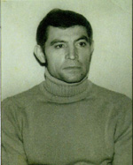
6 січня 2008 року виповнилось би 70 років Василю Стусу - людині, що стала символом Українського Опору другої половини ХХ століття, ключовою постаттю духовного життя доби, письменника, правозахисника, борця.
Роль, яку відігравала постать Василя Стуса у розвитку української літератури ХХ століття, відновленні української державності та національної ідеї важко переоцінити.
Гранична чесність, мабуть, найхарактерніша риса Василя Стуса - поета, особистості, громадського діяча, який не лише прожив яскраве, героїчне життя, а й зумів піднести людину до рівня її долі та покликання у слові. Звідси підвищений інтерес до його віршів - “образків доби”, в котру йому судилося жити. Рідкісна, унікальна неподільність поезії і долі. Поет залишався собі вірним до кінця! Василь Стус був неземною людиною. Він творив свій світ, який зараз цікавий не лише в Україні саме тому, що - універсальний. У ньому закладені конфлікти «особистість - середовище», які доводиться долати завжди.
Василь Стус навіть у найтяжчі хвилини життя твердо вірив, що вернеться до народу своїм словом, що край його почує.
І ця його непоступлива віра в моральний абсолют виявилася прозірливішою за розпачливе примирення з дійсністю багатьох із нас. Його поезія залунала в Україні, її почули, в неї вслухаються. Схиляються перед ним і поза Україною ті, кому випало читати його твори або довідатися про його долю й боротьбу.
За коротке життя поет, член Української Гельсінкської Групи, Стус залишив 6 томів творів, більшість з яких перекладено на англійську та надруковано на Заході.
Вшанування пам’яті Василя Стуса - поета, літературознавця, правозахисника стало подією всеукраїнського масштабу, яка викликало значне зацікавлення в мас-медіа, в наукових колах.
До відзначення ювілею долучилася також і наша бібліотека. Ми підготували бібліографічний покажчик «Життя після смерті…» присвячений 70-річчю Василя Стуса
До покажчика увійшли:
Коротка біографія Василя Стуса (за матеріалами української преси)
Бібліографічний список статей з періодичних видань( станом на 29.01.08)
Матеріали про життя та творчість поета (з електронних каталогів бібліотек України)
Твори Василя Стуса
Інтернет-ресурси (Інтернет-адреси з інформацією про Василя Стуса)
Покажчик містить 148 позицій
Використано 30 джерел інформації періодичних видань України. Серед основних: каталоги та картотеки МСМБ «Молода гвардія» та провідних бібліотек України, Інтернет-ресурси.
Таким був Василь Стус у 1959 році.
Головні дати життя і творчості Василя Стуса
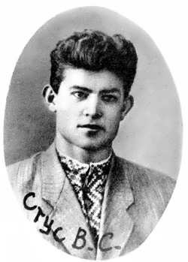
6.01.1938 У сім’ї Семена Дем’яновича та Їлини Яківни Стусів народилася четверта дитина – Василь Стус
1940 З села Рахнівки Вінницької обл. родина поета переїздить до м. Сталіно (сучасний Донецьк), де батьки отримують роботу на одному з хімічних заводів міста.
1944-1945 Навчання в середній школі № 75 м. Сталіно.
1954-1959 Навчання у Сталінському педагогічному інституті із спеціальності «Українська мова та література».
15.08-15.10.1959 Вчителював у Таужнянській середній школі Гайворонського району Кіровоградської області.
11.1959-11.1961 Служба у лавах радянської армії
7.12.1961-16.011963 Вчитель української мови та літератури у середній школі № 23 м. Горлівки Донецької області.
15-23.03.1963 Підземний плитовий шахти «Октябрьская» м. Донецька.
26.03-26.10.1963 літературний редактор газети «Социалистический Донбасс» м. Донецька.
Від 1.11.1963 Аспірант Інституту літератури АНУРСР ім. Т,Г,Шевченка із спеціальності «Теорія літератури». Переїзд до до Києва.
1964 Василь Стус здає до видавництва «Молодь» першу збірку своїх віршів, що має назву «Круговерть».
4.09.1965 Виступ протесту в київському кінотеатрі «Україна» з приводу репресій проти української інтелігенції.
04.09.1965 На прем’єрному перегляді фільму С.Параджанова "Тіні забутих предків" у кінотеатрі "Україна" в Києві взяв участь в акції протесту проти арештів шістдесятників
20.09.1965 Відрахований з аспірантури за «за систематичне порушення норм поведінки аспірантів та співробітників наукового закладу», тобто за виступ у кінотеатрі «Україна»
28.09.-23.11.1965 Робота у будівельній бригаді, а згодом кочегаром в Українському науково-дослідному інституті садівництва у Феофанії під Києвом.
10.12.1965 Одруження з Валентиною Попелюх.
14.01-1.06.1966 Спершу молодший, невдовзі – старший науковий співробітник Центрального державного історичного архіву УРСР.»Звільнений за власним бажанням – за безсовісними, здається, наполяганнями тов. Зубкова з Інституту літератури» (Автобіографія В.Стуса від 23.07.1966р.)
Від 17.09.1966 до арешту Старший інженер відділу технічної інформації пректно-конструкторського бюро Міністерства промисловості і будівельних матеріалів Києва, а потому – старший інженер пректно-технологічного об’єднання.
1970 У брюссельському видавництві «Зимові дерева» вийшла з друку друга збірка поета «Зимові дерева». В.Стус підготував і видав у самвидаві свою третю експериментальну книгу віршів – «Веселий цвинтар».
12.01.1972 Перший арешт поета
7.09.1972 Суд, згідно з вироком якого Василя Стуса засуджено до 5-ти років ув’язнення та 3-х років заслання
1972 Під час перебування в камері попереднього ув’язнення Київського КДБ поет створює свою четверту книгу – «Час творчості /Dichtenszeit», що складена з оригінальних віршів та перекладів з віршів Гете. Оригінальні твори стали основою майбутньої книги всього життя Стуса – «Палімпсести».
1972-01.1977 Відбуття покарання в таборах у Мордовії.
11.1975-02.1976 Перебування у спеціалізованій ленінградській лікарні з приводу операції на шлунку.
Від 5.03.1977 Заслання у селищі ім. Матросова Тенькінського району Магаданської області
1978 Поета прийнято до PEN-клубу
Серпень 1979 Повернення до Києва.
Початок жовтня 1979 Вступ до Української Гельсінської групи.
7.10.1979 За Стусом встановлено адміністративний нагляд.
Упродовж 1971-80рр. В.Стус остаточно підготував до друку кілька варіантів збірки «Палімпсести».
22.10.1979-11.01.1980 Робота формувальником II-го розряду ливарного цеху на заводі ім.. Паризької комуни.
Від 1.02.1980 Робота в цеху №5 українського промислового об’єднання «Укрвзуттєпром» фабрики взуття «Спорт» намажчиком затяжної кромки на конвеєрі.
14.05.1980 Другий арешт
Кінець вересня 1980 Поета засуджено до десятирічного ув’язнення та п’яти років заслання.
Від 11.1980 Відбуття покарання в таборі особливого режиму ВС-389/36 с. Кучино Чуковського району Пермської області.
Весна 1981 Останнє побачення з рідними.
1982 Рік камери-одиночки.
Упродовж 1980-1985 В.Стус написав останню збірку своїх віршів «Птах душі». Рукопис книги повернути з архівів та справ КДБ-МВС не вдається до цього часу.
Ніч з 3 на 4.09.1985 Смерть Василя Стуса у карцері табору ВС-389/36.
1985 Г.Бьолль за книгу «Палімпсести» висував Стуса на здобуття Нобелівської премії.
1986 Збірка «Палімпсести» вийшла у видавництві «Сучасність»
17-19.11.1989 Перевезення на київську землю праху Василя Стуса, Юрія Литвина та Олекси Тихого.
1991 За збірку вибраних поезій «Дорога болю» Василеві Стусові присуджено Державну премію України ім. Т.Г.Шевченка(посмертно)
25.12.1997 Указ Президента України Л. Кучми Про нагородження відзнакою Президента України «Орден князя Ярослава Мудрого» V ступеня поета Василя Стуса(посмертно)

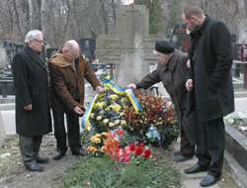

Музеї Василя Стуса

У 2002 році в Горлівці відкрився Донбаський історико-літературний музей Василя Стуса.

Відкриття музею приурочили до дня смерті поета. Василь Стус помер вночі з 4 на 5 вересня 1985 р. у карцері табору для політв’язнів у Мордовії.

У музеї представлені ксерокопії листів поета з місць заслання, сімейні фотографії, студентські конспекти, численні документи: рішення судових колегій; постанова про виселення засудженого Василя Стуса в штрафний ізолятор; копії різних довідок і ін. Крім того, у музеї знаходяться особисті речі ВасиляСтуса:осіннєпівпальто,виконаневтрадиційномуукраїнськомустилі;записні книжки, олівці, ручки.

Василь Стус у 1961 році як випускник Донецького педагогічного інституту (пізніше одержав статус держуніверситету) почав свою педагогічну діяльність саме в Горлівці, у школі №23, де викладав протягом півтора років українську мову і літературу.

На сьогодні в Україні існує три музея Василя Стуса: в Горлівці, в Києві і на батьківщині поета в с.Рахнівка Вінницької області.

Концтабір, у якому загинув Василь Стус
Табір «Пермь-36» знаходився біля села Кучино у Пермській області Росії. Наразі там організовано Меморіальний центр історії політичних репресій.

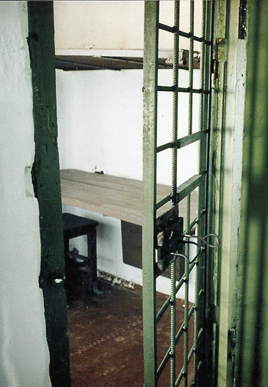

Карцер, у якому загинув Василь Стус
(фото з сайту «Новая газета»)

